Ежемесячная газета
ГБОУ ООШ с.Покровка

№1(21) сентябрь 2014 год

Мы за лето отдохнули,
Загорели, подросли.
И сегодня, в день осенний,
Снова в школу мы пришли.

Открывайте шире двери.
Здравствуй, наш просторный класс!
И учителя, бесспорно,
Рады снова видеть нас.

Сядем смирно мы за парты,
Книжки дружно распахнем.
И, с хорошим настроеньем,
В год учебный мы войдем.

Дорогие ребята и учителя!!! Я поздравляю вас всех с началом нового учебного года. Желаю вам, чтобы этот год принес много побед, хороших отметок и отличного настроения!!! С праздником!!!
Редактор школьной газеты
«Большая перемена»
Бурнаева Анастасия.
Содержание номера:
1) День Знаний
2) Школьные новости
3) Спортивные новости
4) Культурные новости
3) Поздравляем
Нашу газету вы можете прочитать на школьном сайте:
http://gboupokrovka. ucoz.ru/

День Знаний
«…Пришло лето, и ветер был летний – тёплое дыхание мира, неспешное и ленивое. Стоит лишь встать, высунуться в окошко, и тотчас поймешь: вот она начинается, настоящая свобода и жизнь, вот оно, первое утро лета».
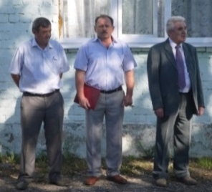
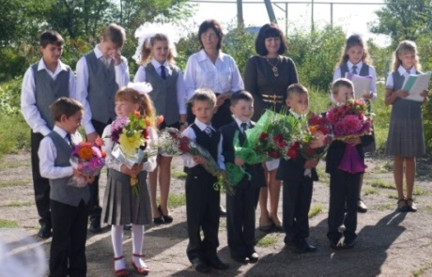
Ещё совсем недавно мы были охвачены этим настроением. Ведь так приятно говорить о лете, его бессонных ночах и знойных днях.
Однако, к счастью или к сожалению, эти три месяца пролетели слишком быстро, и наступил долгожданный для многих праздник – 1 сентября! Для первоклашек этот день по значимости сравним с Новым Годом или Днём Рождения, старшеклассники же более спокойны, но всех нас объединяет ожидание нового.
Первый день! Школа вновь радушно встречает своих учеников! Традиционная торжественная линейка, а затем классные часы.
В конце хочу пожелать всем ученикам успехов и энтузиазма, и я не сомневаюсь, что этот год будет насыщенным!
Бурнаева Анастасия, редактор.
В первый раз в первый класс…

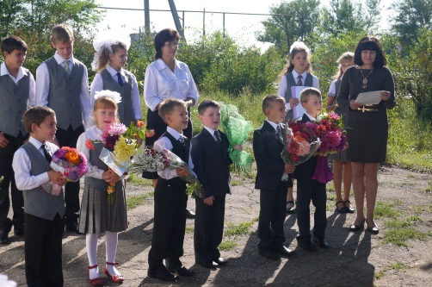
Нежарким солнышком согреты,
Леса ещё листвой одеты.
У малышей в руках букеты.
День хоть и грустный, но весёлый:
-Грустишь ты:
До свидания, лето!-
И радуешься:
- Здравствуй, школа!
Настало долгожданное 1 сентября. Ребята первого класса впервые переступили порог школы. В каждом маленьком сердечке поселились чувства и эмоции, которые заполняли всё его существование. В руках дети принесли огромные букеты. Ребята пришли очень нарядными и красивыми. На лицах сияли улыбки. Конечно, волновались и радовались за своих детишек родители. Родители первоклассников поздравили ребят с таким светлым и незабываемым днём. Дети получили сладкие подарки от администрации Покровской волости.
Никого не оставило равнодушным выступлением главных героев праздника - ребят 1 класса. Дети с большим удовольствием читали наизусть стихи. После торжественной линейки ребята вместе с выпускниками отправились в класс, где праздник продолжился. Первоклашки отгадывали школьные загадки, играли, читали стихи, фотографировались.
Хочется верить, что первый школьный день оставил в душе каждого ребенка хорошее впечатление. Юшина С.В. – классный руководитель 1 класса
Школьные новости

Говорит СО

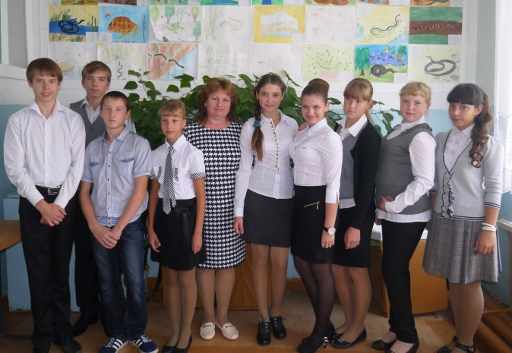
8 сентября в нашей школе состоялось первое заседание СО (совета обучающихся). На этом заседании ребята выбирали председателя СО, все единогласно проголосовали за Бурнаеву Анастасию. Настя, поздравляем тебя с назначением! Другие должности ребята распределили среди остальных членов СО. Членами СО был принят интересный план работы на 2014 - 2015 учебный год.
Спортивные новости

«Золотая осень»
В конце сентября в нашей школе был проведён осенний кросс среди школьников. В нём приняли активное участие все ученики нашей школы. Соревнование проходило поэтапно. Первыми проходили дистанцию ученики начальных классов, разделившись на команды по классам. Далее на дистанцию вышли учащиеся 5 – 9 классов, которые разделились по возрасту на команды девочек и команды мальчиков. Все дружно болели друг за друга, весело поддерживали громкими шутками. В конце спортивно-оздоровительного забега «Золотая осень» был подведён итог и объявлен результат. Учащиеся начальных классов были награждены грамотами за активное участие в забеге. Среди учащихся старших классов были выявлены победители, которые показали хорошие физические качества и навыки бега в условиях соревнования. Все участники получили заряд бодрости, а дети, показавшие лучшее время в забегах, были награждены грамотами.

Вот они – наши победители!
I место: Салова Надя (6 кл.), Селезнева Ирина (8 кл.), Чижевич Никита (5 кл.), Мельников Владимир (9 кл.); II место: Селезнева Марина (5 кл.), Бурнаева Анастасия (9 кл.), Герасимчук Вова (5 кл.), Пашкевич Андрей (9 кл.); III место: Уханова Софья (6 кл.), Комарова Настя (8 кл.), Селезнева Андрей (5 кл.), Пашин Виталий (7 кл.).
Мы гордимся вами!!!
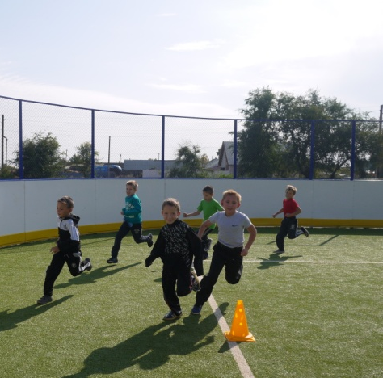
Праздник спортивный гордо,
Вступает в свои права.
Солнцем улыбки доброй,
Встречает его детвора.
Нам смелым, и сильным, и ловким,
Со спортом всегда по пути!
Ребят не страшат тренировки!
Пусть сердце стучится в груди!
Нам смелым, и сильным, и ловким,
Быть надо всегда впереди!
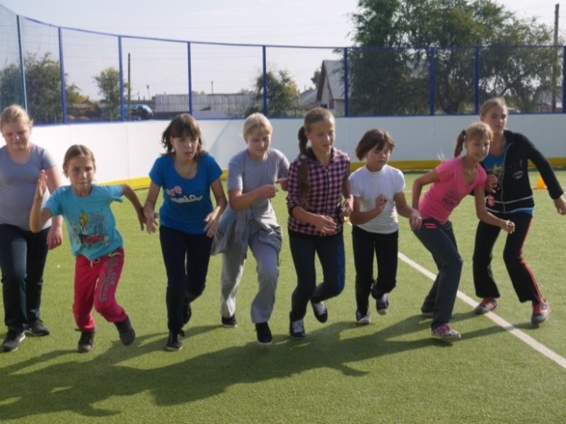
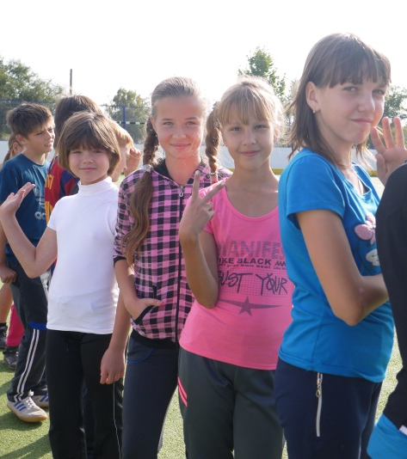
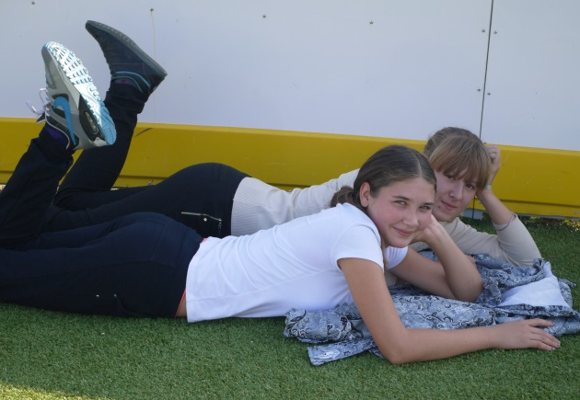
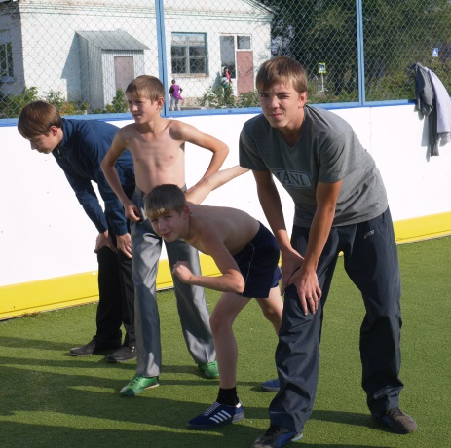
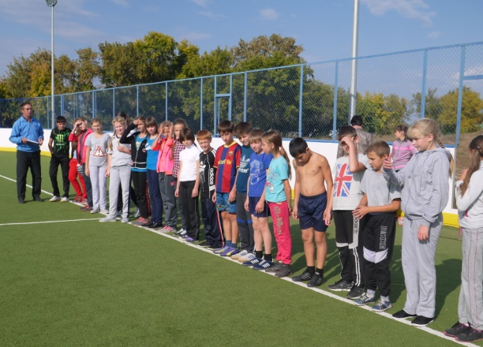
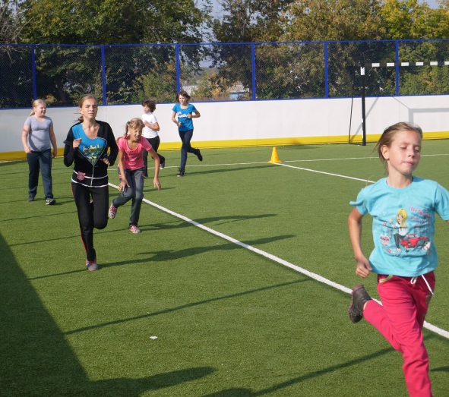
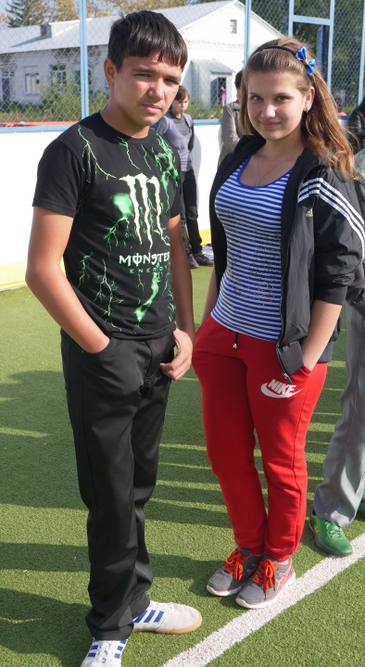
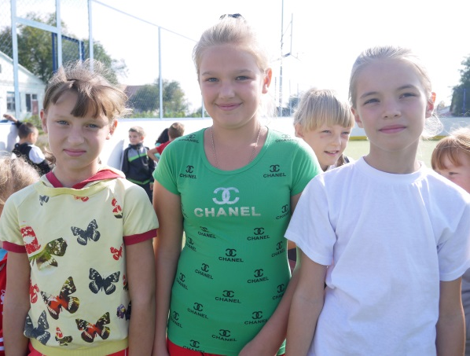

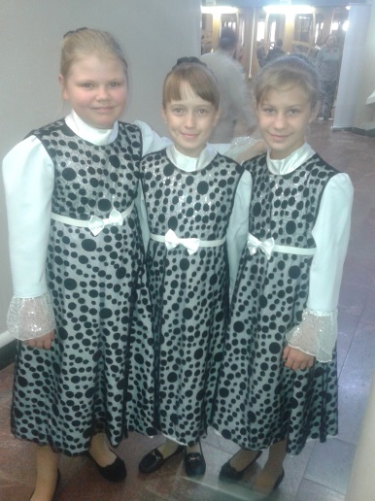
22 сентября в г. Самаре проходил Второй губернский фестиваль «Рожденные в сердце России», посвященный 70-летию Победы в Великой Отечественной войне.
Одиннадцать учеников из нашей школы приняли участие в программе фестиваля: Орлянская Наташа (5 класс), Захарова Олеся (5 класс), Селезнёва Ирина (8 класс), Комарова Настя (8 класс), Никитина Настя (8 класс), Комарова Катя (6 класс), Попова Наташа (6 класс), Уханова Софья (6 класс), Шатова Каролина (6 класс), Семагина Настя (6 класс), Салова Надя (6 класс). Эти ребята участвовали в одном из номеров целостной программы Нефтегорского района – исполняли песню А. Островского «Время» в сводном хоре вместе с ребятами хоровых коллективов сельского поселения Утевка и города Нефтегорск. В подготовке ребят и в их сопровождении на фестиваль участвовали Юлия Львовна Пряничникова (преподаватель музыки ГБОУ ООШ с. Покровка) и Ольга Алексеевна Уколова (художественный руководитель МБУ «Центр культуры с.п. Покровка»).
Культурные новости
По отзывам ребят, их очень впечатлила эта поездка, в которой они впервые попали в здание Самарской Государственной Филармонии. Само по себе сооружение Филармонии является прекрасным памятником архитектуры со строгими высокими колоннами, красивыми лестницами, балконами и огромной сценой, на которую наши ребята ступили впервые. Нужно отметить, что они выступили достойно!
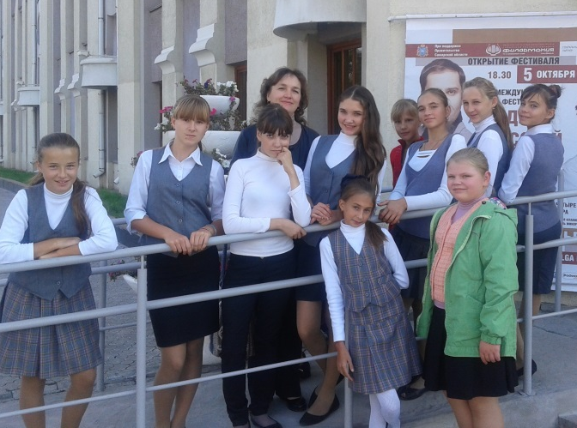
Фестиваль заканчивается 27 октября, после чего объявят итоги! Будем ждать результатов!
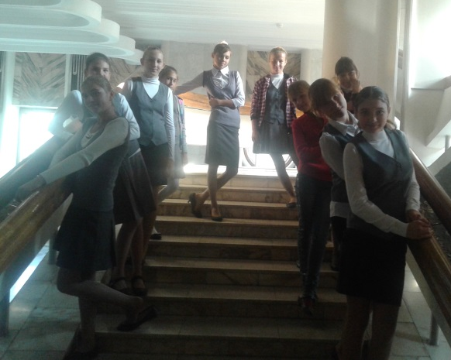
Наши ребята – молодцы! Так держать, и – новых творческих поездок и успехов!!!

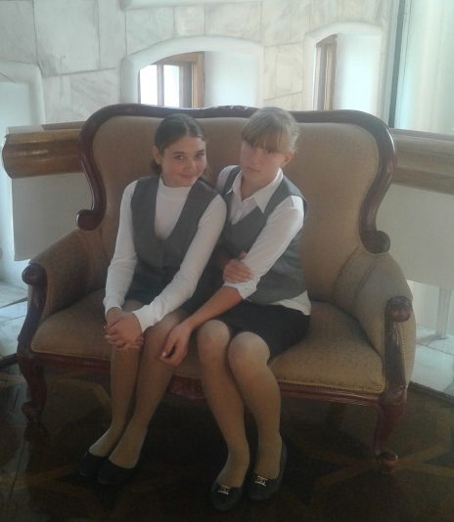

Поздравляем!!!
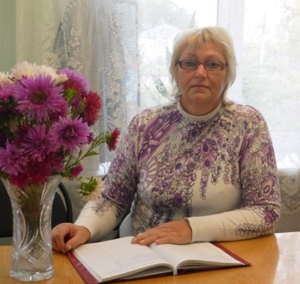
Наши корреспонденты, Григорьева Диана и Бусаргина Полина, накануне юбилея встретились со своим классным руководителем Петровой Верой Ивановной и попросили рассказать немного о себе. И вот что она им рассказала…
Мой юбилей… - совсем немного,
Но годы прожиты не зря.
Большая пройдена дорога,
Большие сделаны дела.
«После окончания средней школы поступила в Ульяновский фармацевтический техникум. Получила профессию фармацевта. Работала в Краснодарской краевой аптеке химиком-аналитиком, потом заведующей этой же аптекой.
Затем училась в Куйбышевском педагогическом институте на биолого-химическом факультете. С 1986 года работаю в нашей школе учителем».
Вера Ивановна очень любит свою работу, хотя и приносит она немало огорчений. Когда мы задали ей вопрос: «Довольны ли вы своей жизнью?»
Она ответила просто: «Я не могу сказать, что всем довольна, но я принимаю жизнь такой, какая она есть. И всё чего я добилась в жизни, - это результат моего труда. Трудиться я привыкла с детства и уверенна, что всё воздаётся человеку по труду: по труду его рук, мысли, души»
И вот кипит работы повседневно,
Среди обычных дней…
Былой стаей года пролетели
Но душа, как прежде молода.
Соловьи еще не все пропели,
Утекла еще не вся вода.
Юбилей Мой праздничный и светлый,
И грустить не время,
Не пора!
Будьте счастливы, Вера Ивановн! Мы Вас очень любим! Желаем вам крепкого здоровья, долгих лет жизни и дальнейших творческих успехов!
А так же мы поздравляем сентябрьских именинников:
В этот праздничный и яркий день
Мы желаем вам море счастья,
Пусть минует вас горя тень,
И обходят стороной ненастья.

Над номером работали:
Редактор: Бурнаева Анастасия.
Руководитель: Бусаргина Н.В.
Корреспонденты: Григорьева Диана, Бусаргина Полина.

